SEGUNDO INFORME
DE ACTIVIDADES

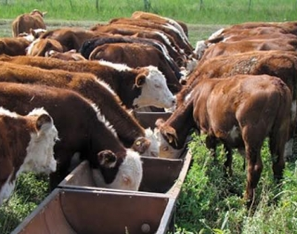

Desarrollo pecuario
OBJETIVO MUNICPAL 31 “Coadyuvar en el desarrollo de actividades pecuarias de calidad, competitivas y sustentables en los mercados locales y regionales que fortalezcan la economía de Zapotlán el Grande y el liderazgo municipal”.
En continuidad de las acciones impulsadas en el Plan Municipal de Desarrollo y gobernanza 2018-2021 con la finalidad de fortalecer a las cadenas productivas de la localidad, relacionadas con la actividad pecuaria, el Gobierno Municipal a través del área de Desarrollo Pecuario continuó prestado capacitaciones y apoyo para la organización de productores con la finalidad de seguir impulsando el desarrollo del sector pecuario en Zapotlán el Grande”, en ese contexto informo a la ciudadanía los siguientes resultados del área:
A través del área de Fomento Agropecuario Municipal fue gestionada la capacitación dirigida a los productores, con diversas temáticas en producción de bovinos, destacando:
- Información General sobre Campañas Zoosanitarias.
- Enfermedades Zoonóticas en Bovinos.
- Generalidades de las Buenas Prácticas de Manufactura en Rastros Municipales y Proceso de Transferencia de embriones.
En base a las capacitaciones anteriores se coadyuvó con el área del Rastro Municipal convocando con la asistencia de productores, introductores, tablajeros, así como servidores públicos de la localidad y de otros municipios de la Región Sur de Jalisco, que después de consolidarse la sala de corte y deshuese buscan el crecimiento de la producción de bovinos que pueda proyectar la recuperación del liderazgo en congruencia con los avances de certificación del establecimiento del Nuevo Rastro de Zapotlán el Grande, que ha generado una nueva perspectiva de negocio y la apertura de nuevos mercados, en base a la generación de buenas prácticas de inocuidad, en la producción de cárnicos por personal de SENASICA que aperturen nuevos mercados, beneficiando al sector, así como la generación de abasto para la capacidad instalada en el centro de sacrificio.
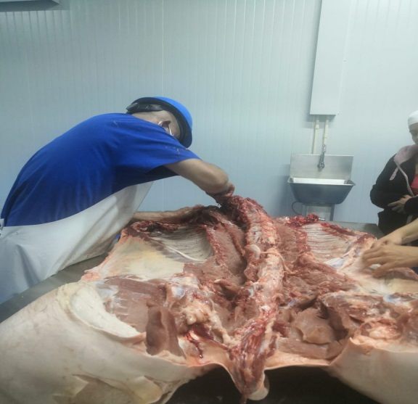
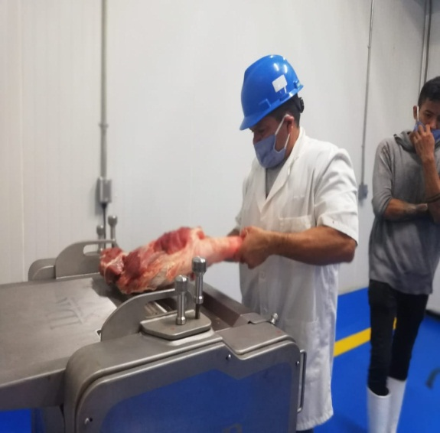

Así mismo, destaco la importancia de las visitas que a lo largo de este segundo período de gobierno se han efectuado a los establos por parte de personal de inspección así como a establecimientos de productos de origen animal, especialmente los productores de lácteos (Leche sin pasteurizar), con la finalidad de mejorar las prácticas de higiene en favor de la población consumidora evitando principalmente, la trasmisión de brúcela.
Fomento a la integración de asociaciones y sociedades ganaderas para la adquisición de insumos y tecnificación que fortalezcan la competitividad de los productos locales.
De acuerdo con lo expresado en el primer informe de gobierno respecto al potencial del Municipio de Zapotlán el Grande, quien mantiene el tercer lugar a nivel estatal, en la producción de miel, se coadyuvó con los apicultores, las instituciones de gobierno y universitaria para fortalecer la gestión con proveedores, así como compradores de los diversos productos de la apicultura al interior del país para mantener y/o incrementar la competitividad en los mercados y el liderazgo. Una actividad económica que viene tomando auge es el servicio de polinización por las abejas, las cuales brindan servicios múltiples a las sociedades humanas, como la transferencia de polen de los órganos masculinos de flores a los femeninos (polinización), lo que hace posible la formación de frutos y semillas de muchos cultivos.
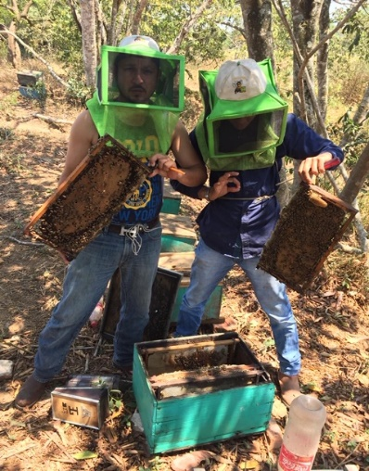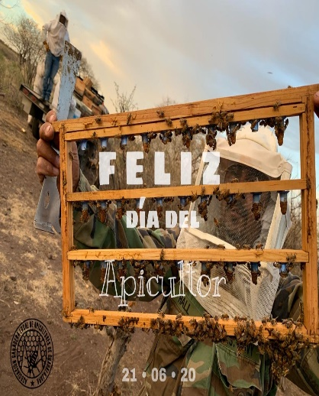

Generación de alianzas estratégicas entre ganaderos, instituciones educativas, instituciones públicas en sus tres niveles: Municipal, Estatal y Federal para incrementar la producción, industrialización.
Se ha continuado desarrollando estrategias en coordinación con la Asociación de Apicultores del Zapotlán el Grande, así como el CUSUR y la SADER Jalisco, para mejorar el manejo de las colmenas, el precio de comercialización de la miel y fortaleciendo la rentabilidad del negocio para los productores apícolas.
Así mismo, en el contexto de esta línea de acción que coadyuva en la generación de alianzas para impulsar el fortalecimiento de cadenas de valor estratégicas del rubro, se participó junto con la Asociación de Apicultores, Empresas Agrícolas y docentes e investigadores del CUSur en la conformación de un Comité para la Conservación de los Polinizadores de Jalisco. También se viene colaborando a través del apoyo de 3 becarios del Programa Jóvenes Construyendo el Futuro en un proyecto de investigación sobre polinizadores.
Así mismo, se coadyuvó con estos grupos para apoyarlos en el contexto de la apertura programática de los Programas SADER ejercicio presupuestal 2020, con la finalidad de fortalecer a productores agropecuarios para impulsar el desarrollo del sector.

